KẾT QUẢ PHÂN TÍCH ĐIỂM THI THPT QUỐC GIA NĂM 2017
- Dạng phổ điểm và một số thông số thống kê
- Môn Toán
Điểm | 0 | 0.2 | 0.4 | 0.6 | 0.8 | 1 | 1.2 | 1.4 | 1.6 | 1.8 | 2 | 2.2 | 2.4 | 2.6 | 2.8 | 3 | 3.2 | 3.4 | 3.6 | 3.8 | 4 | 4.2 | 4.4 | 4.6 | 4.8 | 5
Số lượng | 761 | 3 | 9 | 42 | 185 | 584 | 1139 | 2159 | 4123 | 6689 | 10493 | 14643 | 18724 | 22565 | 26047 | 27847 | 29476 | 30324 | 31106 | 31504 | 31615 | 31262 | 31072 | 30304 | 30043 | 28936

Điểm | 5.2 | 5.4 | 5.6 | 5.8 | 6 | 6.2 | 6.4 | 6.6 | 6.8 | 7 | 7.2 | 7.4 | 7.6 | 7.8 | 8 | 8.2 | 8.4 | 8.6 | 8.8 | 9 | 9.2 | 9.4 | 9.6 | 9.8 | 10
Số lượng | 28258 | 27354 | 26000 | 24933 | 24253 | 23443 | 22632 | 21984 | 21492 | 20854 | 20284 | 19629 | 19357 | 18258 | 17430 | 16270 | 14557 | 12924 | 10817 | 8357 | 6020 | 3745 | 2124 | 984 | 281

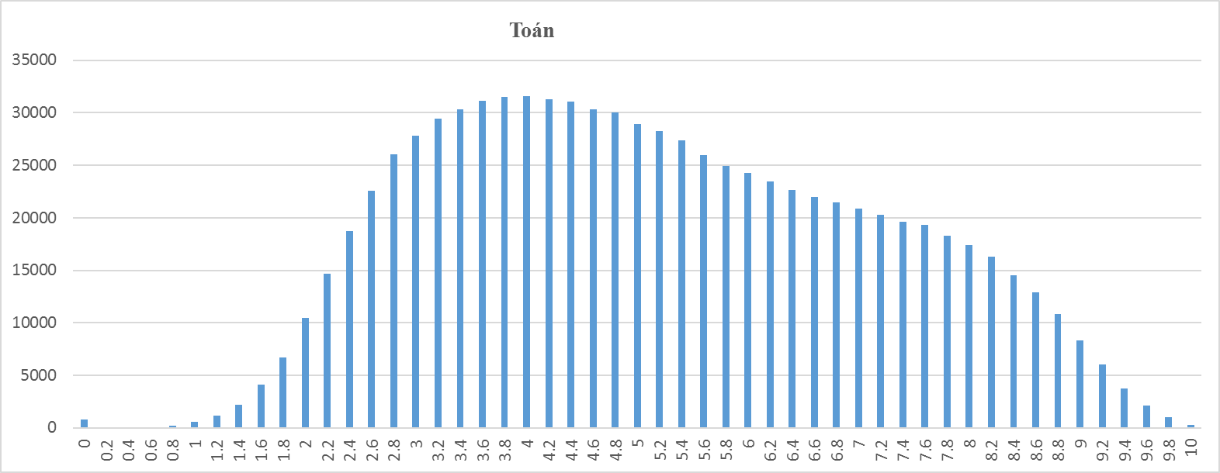
Tổng số thí sinh | 853896
Điểm trung bình | 5,19
Điểm trung vị | 5
Số thí sinh có điểm <=1 điểm | 1584
Số thí sinh có điểm dưới trung bình (<5 điểm) | 412719 (48,33%)
Điểm số có nhiều thí sinh đạt nhất | 4

- Môn Văn
Điểm | 0 | 0.25 | 0.5 | 0.75 | 1 | 1.25 | 1.5 | 1.75 | 2 | 2.25 | 2.5 | 2.75 | 3 | 3.25 | 3.5 | 3.75 | 4 | 4.25 | 4.5 | 4.75 | 5
Số lượng | 80 | 32 | 120 | 144 | 134 | 1161 | 1581 | 2189 | 3854 | 4395 | 7623 | 8726 | 14892 | 14640 | 21950 | 21295 | 33373 | 29519 | 43346 | 36929 | 68662

Điểm | 5.25 | 5.5 | 5.75 | 6 | 6.25 | 6.5 | 6.75 | 7 | 7.25 | 7.5 | 7.75 | 8 | 8.25 | 8.5 | 8.75 | 9 | 9.25 | 9.5 | 9.75 | 10
Số lượng | 50941 | 66376 | 52647 | 68678 | 47641 | 54096 | 36051 | 41705 | 24253 | 24747 | 14168 | 15246 | 7277 | 6527 | 2836 | 1613 | 387 | 139 | 12 | 1

Các điểm lẻ không thống kê trong bảng số liệu trên (Ví dụ: 1,58 ; 3,23; 2,16;…) là 3486 thí sinh.
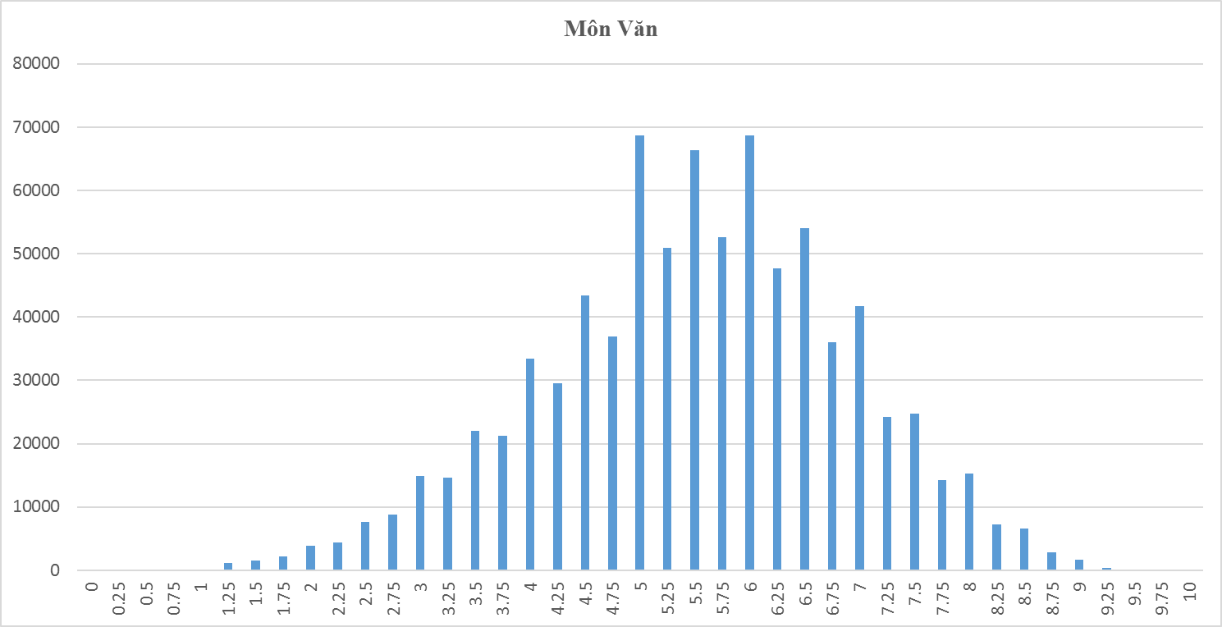
Tổng số thí sinh | 833472
Điểm trung bình | 5,51
Điểm trung vị | 5,5
Số thí sinh có điểm <=1 điểm | 510
Số thí sinh có điểm dưới trung bình (<5 điểm) | 246854 (29,74%)
Điểm số có nhiều thí sinh đạt nhất | 6
- Môn Vật lí

Điểm | 0 | 0.25 | 0.5 | 0.75 | 1 | 1.25 | 1.5 | 1.75 | 2 | 2.25 | 2.5 | 2.75 | 3 | 3.25 | 3.5 | 3.75 | 4 | 4.25 | 4.5 | 4.75 | 5
Số lượng | 359 | 1 | 21 | 68 | 250 | 503 | 1109 | 2194 | 3797 | 5913 | 8369 | 10654 | 12835 | 14481 | 15807 | 16570 | 17501 | 18371 | 19146 | 19849 | 20325

Điểm | 5.25 | 5.5 | 5.75 | 6 | 6.25 | 6.5 | 6.75 | 7 | 7.25 | 7.5 | 7.75 | 8 | 8.25 | 8.5 | 8.75 | 9 | 9.25 | 9.5 | 9.75 | 10
Số lượng | 20404 | 20754 | 20131 | 20057 | 19279 | 18269 | 16681 | 15692 | 14119 | 12579 | 10861 | 9094 | 7636 | 5863 | 4492 | 2972 | 1739 | 884 | 363 | 75

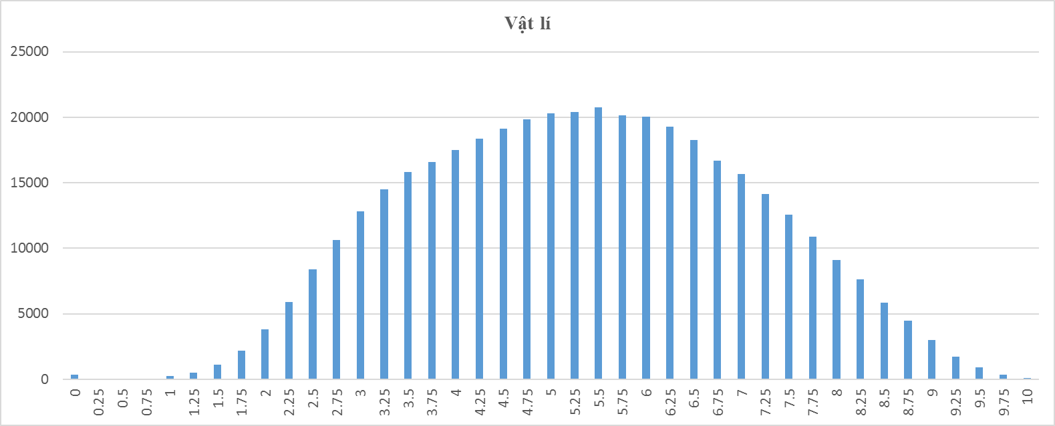
Tổng số thí sinh | 410067
Điểm trung bình | 5,34
Điểm trung vị | 5,25
Số thí sinh đạt <=1 điểm | 699
Số thí sinh đạt điểm dưới trung bình (<5 điểm) | 167798 (40,92%)
Điểm số có nhiều thí sinh đạt nhất | 5,5

- Môn Hóa học

Điểm | 0 | 0.25 | 0.5 | 0.75 | 1 | 1.25 | 1.5 | 1.75 | 2 | 2.25 | 2.5 | 2.75 | 3 | 3.25 | 3.5 | 3.75 | 4 | 4.25 | 4.5 | 4.75 | 5
Số lượng | 392 | 4 | 34 | 117 | 339 | 740 | 1518 | 2830 | 4746 | 7154 | 10050 | 12787 | 14923 | 16635 | 17861 | 18901 | 19011 | 18987 | 19088 | 18861 | 18501

Điểm | 5.25 | 5.5 | 5.75 | 6 | 6.25 | 6.5 | 6.75 | 7 | 7.25 | 7.5 | 7.75 | 8 | 8.25 | 8.5 | 8.75 | 9 | 9.25 | 9.5 | 9.75 | 10
Số lượng | 17895 | 17476 | 16998 | 15956 | 15623 | 15141 | 14288 | 13470 | 12649 | 11374 | 10444 | 9517 | 8119 | 7034 | 5949 | 5220 | 4354 | 3506 | 2560 | 1521

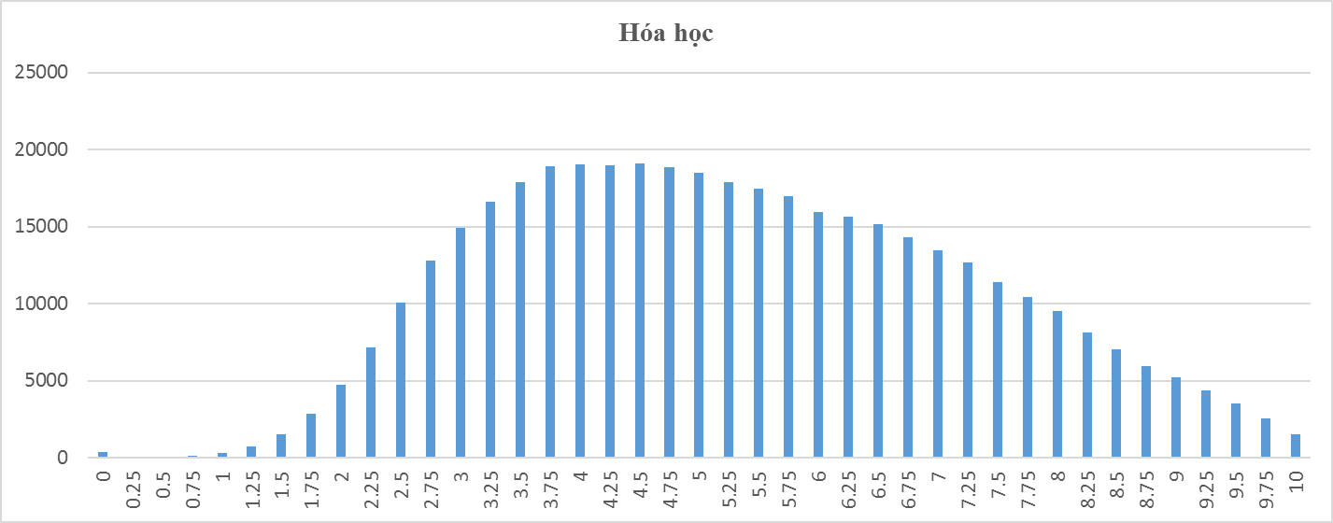

Tổng số thí sinh | 412573
Điểm trung bình | 5,32
Điểm trung vị | 5,25
Số thí sinh đạt <=1 điểm | 886
Số thí sinh đạt điểm dưới trung bình (<5 điểm) | 184978 (44,84%)
Điểm số có nhiều thí sinh đạt nhất | 4,5
- Môn: Sinh học

Điểm | 0 | 0.25 | 0.5 | 0.75 | 1 | 1.25 | 1.5 | 1.75 | 2 | 2.25 | 2.5 | 2.75 | 3 | 3.25 | 3.5 | 3.75 | 4 | 4.25 | 4.5 | 4.75 | 5
Số lượng | 268 | 2 | 9 | 54 | 199 | 377 | 739 | 1479 | 2771 | 4541 | 7237 | 10510 | 14472 | 18986 | 23492 | 27273 | 30384 | 31855 | 31972 | 30614 | 27821

Điểm | 5.25 | 5.5 | 5.75 | 6 | 6.25 | 6.5 | 6.75 | 7 | 7.25 | 7.5 | 7.75 | 8 | 8.25 | 8.5 | 8.75 | 9 | 9.25 | 9.5 | 9.75 | 10
Số lượng | 23962 | 20235 | 16355 | 13138 | 10337 | 8076 | 6481 | 5174 | 4502 | 3881 | 3578 | 3181 | 2915 | 2776 | 2499 | 2055 | 1718 | 1338 | 831 | 401

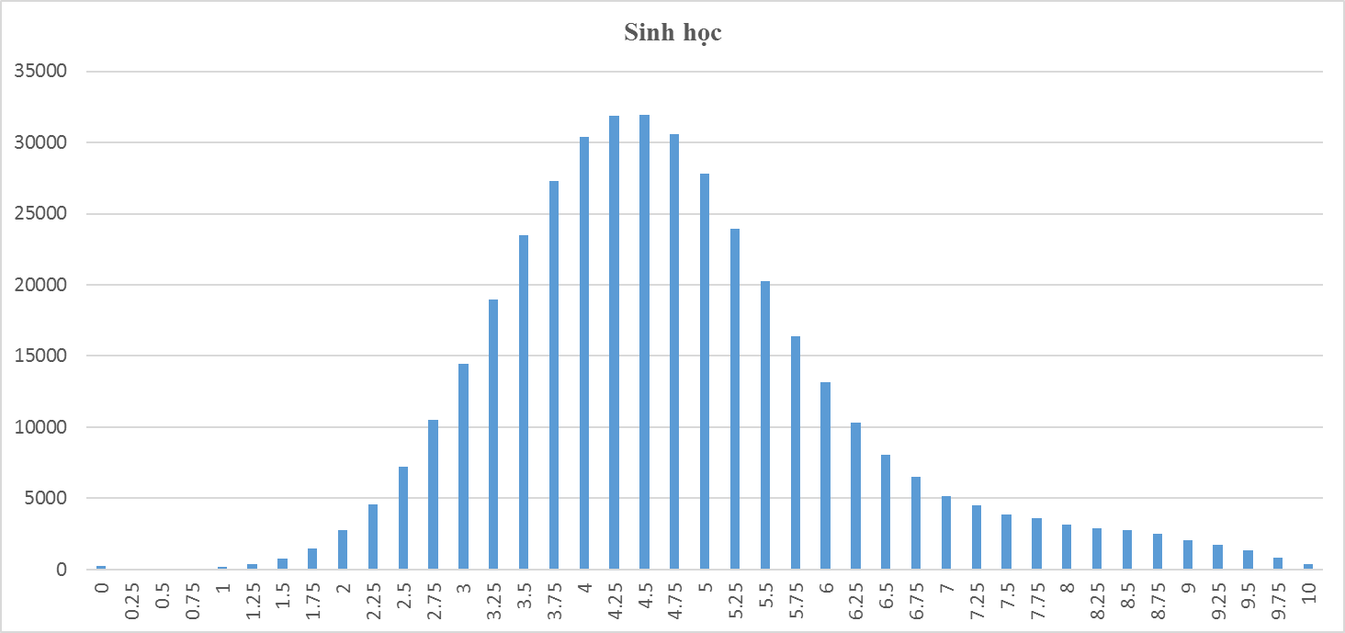
Tổng số thí sinh | 398488
Điểm trung bình | 4,75
Điểm trung vị | 4,5
Số thí sinh đạt <=1 điểm | 532
Số thí sinh đạt điểm dưới trung bình (<5 điểm) | 237234 (59,53%)
Điểm số có nhiều thí sinh đạt nhất | 4,5
- Môn: Lịch sử

Điểm | 0 | 0.25 | 0.5 | 0.75 | 1 | 1.25 | 1.5 | 1.75 | 2 | 2.25 | 2.5 | 2.75 | 3 | 3.25 | 3.5 | 3.75 | 4 | 4.25 | 4.5 | 4.75 | 5
Số lượng | 501 | 5 | 18 | 84 | 261 | 740 | 1685 | 3391 | 6312 | 10329 | 15048 | 20507 | 25245 | 30007 | 32757 | 34895 | 35430 | 34792 | 33183 | 30767 | 28062

Điểm | 5.25 | 5.5 | 5.75 | 6 | 6.25 | 6.5 | 6.75 | 7 | 7.25 | 7.5 | 7.75 | 8 | 8.25 | 8.5 | 8.75 | 9 | 9.25 | 9.5 | 9.75 | 10
Số lượng | 25421 | 22366 | 19807 | 17075 | 14506 | 12255 | 10343 | 8637 | 7207 | 6112 | 5099 | 4242 | 3654 | 2966 | 2406 | 1875 | 1252 | 747 | 345 | 107

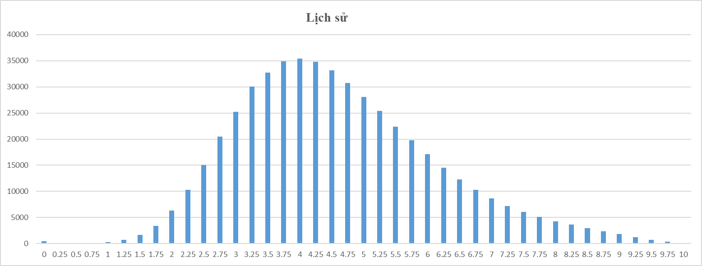
Tổng số thí sinh | 510441
Điểm trung bình | 4,6
Điểm trung vị | 4,5
Số thí sinh đạt <=1 điểm | 869
Số thí sinh đạt điểm dưới trung bình (<5 điểm) | 315957 (61,9%)
Điểm số có nhiều thí sinh đạt nhất | 4

- Môn Địa lí
Điểm | 0 | 0.25 | 0.5 | 0.75 | 1 | 1.25 | 1.5 | 1.75 | 2 | 2.25 | 2.5 | 2.75 | 3 | 3.25 | 3.5 | 3.75 | 4 | 4.25 | 4.5 | 4.75 | 5
Số lượng | 477 | 1 | 5 | 4 | 38 | 60 | 152 | 289 | 569 | 993 | 1531 | 2270 | 3443 | 4604 | 6306 | 8292 | 10408 | 12947 | 15913 | 18952 | 21964

Điểm | 5.25 | 5.5 | 5.75 | 6 | 6.25 | 6.5 | 6.75 | 7 | 7.25 | 7.5 | 7.75 | 8 | 8.25 | 8.5 | 8.75 | 9 | 9.25 | 9.5 | 9.75 | 10
Số lượng | 24651 | 27603 | 30127 | 31724 | 33048 | 33338 | 32168 | 30736 | 28277 | 25405 | 21833 | 18118 | 14594 | 11201 | 8514 | 6086 | 4304 | 2843 | 1555 | 603

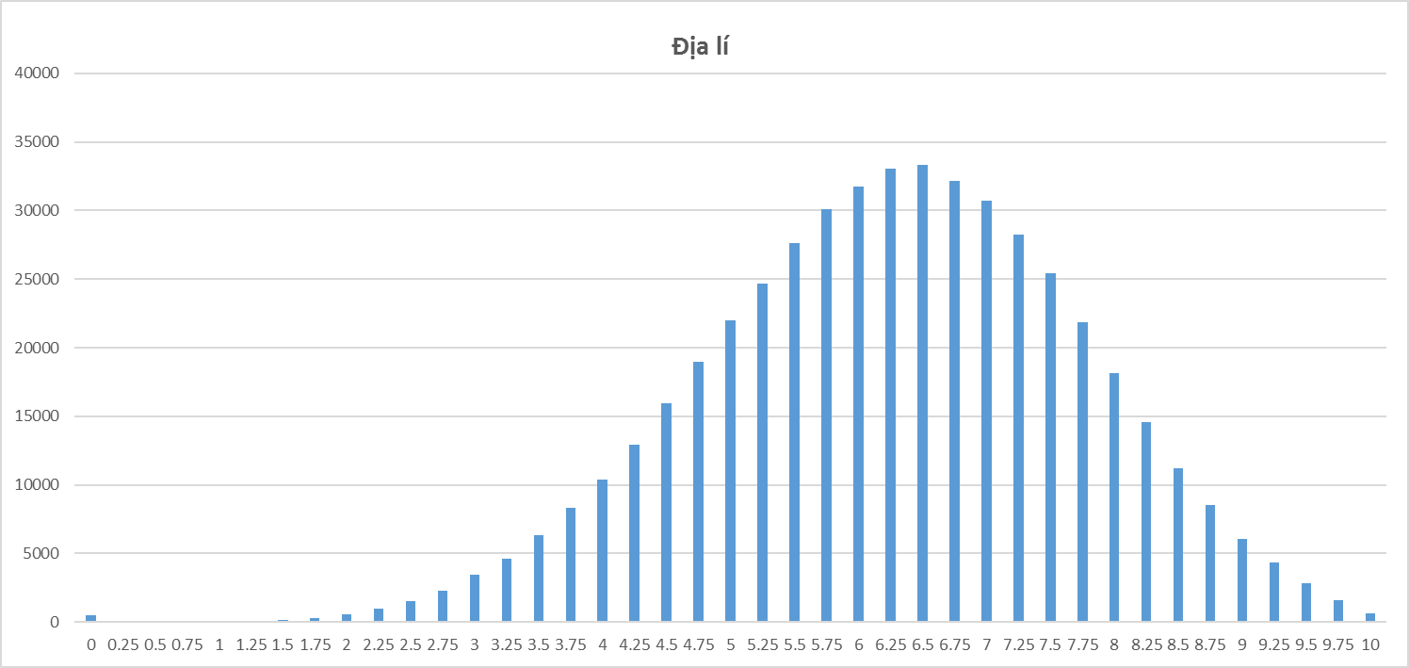

Tổng số thí sinh | 495946
Điểm trung bình | 6,2
Điểm trung vị | 6,25
Số thí sinh đạt <=1 điểm | 525
Số thí sinh đạt điểm dưới trung bình (<5 điểm) | 87254 (17,5%)
Điểm số có nhiều thí sinh đạt nhất | 6,5
- Môn Giáo dục công dân

Điểm | 0 | 0.25 | 0.5 | 0.75 | 1 | 1.25 | 1.5 | 1.75 | 2 | 2.25 | 2.5 | 2.75 | 3 | 3.25 | 3.5 | 3.75 | 4 | 4.25 | 4.5 | 4.75 | 5
Số lượng | 141 | 1 | 2 | 1 | 6 | 9 | 15 | 29 | 65 | 93 | 107 | 136 | 168 | 178 | 233 | 358 | 467 | 741 | 975 | 1416 | 2042

Điểm | 5.25 | 5.5 | 5.75 | 6 | 6.25 | 6.5 | 6.75 | 7 | 7.25 | 7.5 | 7.75 | 8 | 8.25 | 8.5 | 8.75 | 9 | 9.25 | 9.5 | 9.75 | 10
Số lượng | 2934 | 4170 | 5848 | 8289 | 11134 | 15048 | 19763 | 24884 | 30644 | 36095 | 41349 | 44871 | 45414 | 42967 | 36436 | 27502 | 17317 | 8202 | 2475 | 250

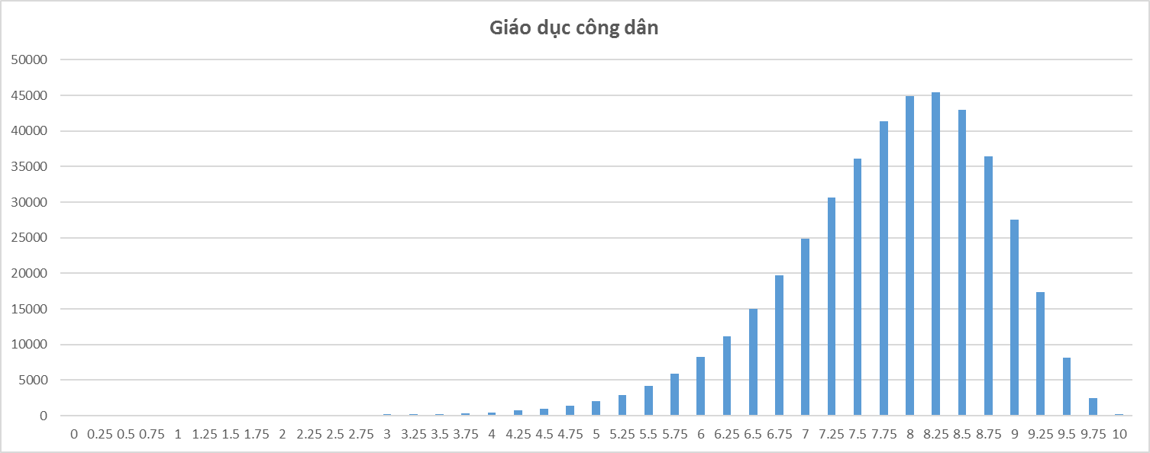
Tổng số thí sinh | 432776
Điểm trung bình | 7,8
Điểm trung vị | 8
Số thí sinh đạt <=1 điểm | 151
Số thí sinh đạt điểm dưới trung bình (<5 điểm) | 5141 (1,19%)
Điểm số có nhiều thí sinh đạt nhất | 8,25

- Môn Tiếng Anh
Điểm | 0 | 0.2 | 0.4 | 0.6 | 0.8 | 1 | 1.2 | 1.4 | 1.6 | 1.8 | 2 | 2.2 | 2.4 | 2.6 | 2.8 | 3 | 3.2 | 3.4 | 3.6 | 3.8 | 4 | 4.2 | 4.4 | 4.6 | 4.8 | 5
Số lượng | 465 | 5 | 2 | 33 | 120 | 436 | 978 | 1965 | 3797 | 6798 | 11364 | 17445 | 24635 | 31797 | 38270 | 43837 | 45457 | 46469 | 44423 | 42044 | 38246 | 34348 | 30610 | 27659 | 24312 | 21735

Điểm | 5.2 | 5.4 | 5.6 | 5.8 | 6 | 6.2 | 6.4 | 6.6 | 6.8 | 7 | 7.2 | 7.4 | 7.6 | 7.8 | 8 | 8.2 | 8.4 | 8.6 | 8.8 | 9 | 9.2 | 9.4 | 9.6 | 9.8 | 10
Số lượng | 19436 | 17568 | 15711 | 14563 | 13094 | 12020 | 11025 | 10374 | 9541 | 8783 | 8180 | 7755 | 7464 | 7108 | 6793 | 6567 | 6430 | 6256 | 5977 | 5592 | 5091 | 4414 | 3559 | 2344 | 996

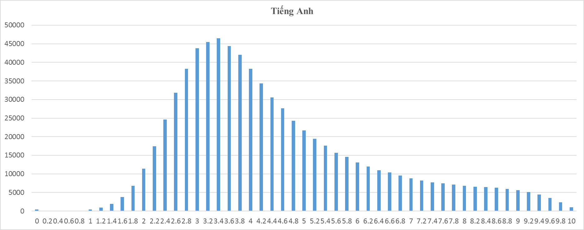

Tổng số thí sinh | 753892
Điểm trung bình | 4,6
Điểm trung vị | 4
Số thí sinh có điểm <=1 điểm | 1061
Số thí sinh có điểm dưới trung bình (<5 điểm) | 515515 (68,38%)
Điểm số có nhiều thí sinh đạt nhất | 3,4

